**SteamMachine**

|  |  |
| --- | --- |
| **Para usar en** | **comercio y residencial** |
| **voltaje** | **120 v** |
| **peso** | **3.8 Kg** |
| **Material / Construcción** | **Plástico resistente** |

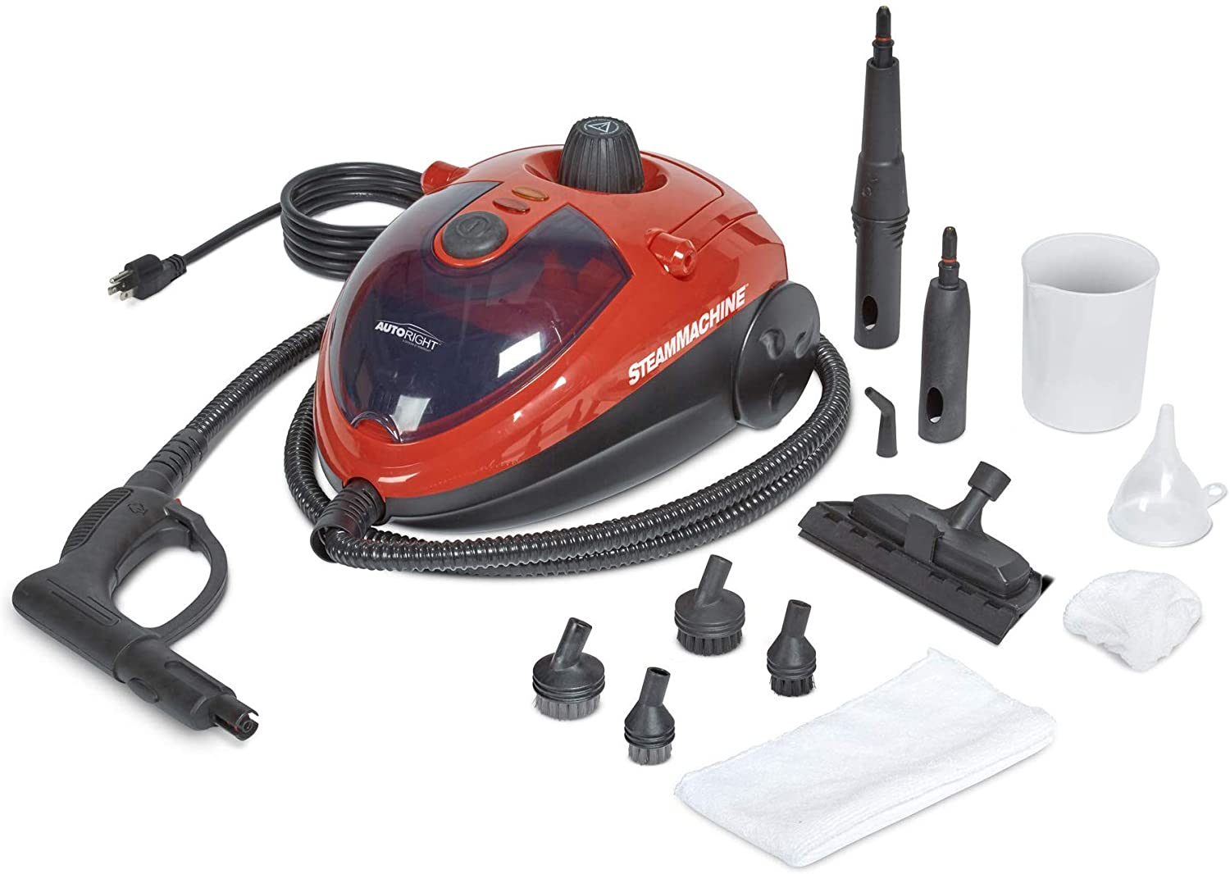SteamMachine utiliza vapor presurizado a alta temperatura para aflojar y disolver la suciedad, cortar la grasa y la mugre, expulsar las manchas y desinfectar su superficie al matar el 99% de las bacterias. En control de plagas tambien ayuda a mantener un control ya que el vapor generado ayuda a secar los huevos incluso insectos vivos provocando un control altamente efectivo a su vez generando limpieza en lugares suceptibles a plagas.